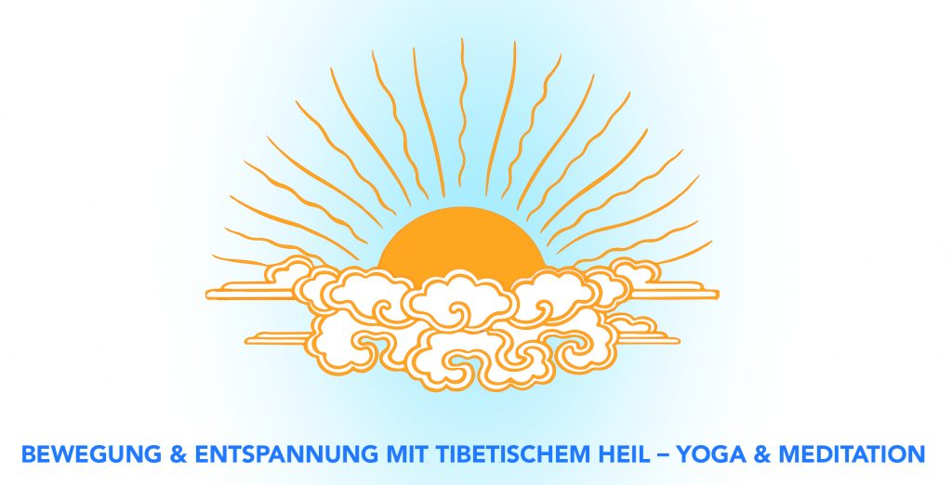
Einladung in den Raum der Stille
Buddha sagte… „Geht nicht nach Hörensagen, nach Vernunftgründen, geht nicht nach Schriften, Meinungen, nicht nach Autoritäten eines Meisters oder nach Glauben.
Wenn ihr selbst erkennt, was unheilsam ist, gebt es auf.“

Programm Kum Nye Tag
10 - 12 Uhr Kum Nye
12.30 - 13.30 Uhr Mittagessen
13.30 – 14.30 Uhr Pause (zur eigenen Verfügung)
14.30 – 16.15 Uhr Kum Nye
16.15 Pause
16.30 – 17 Uhr Abschlussrunde

Kursgebühr 80 € (incl. Mittagessen + Getränke), Decken, Kissen, Matten sind da
Anmeldung: kontakt@leben-inbalance.net

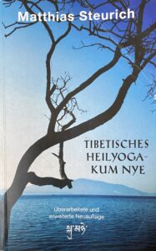
Buch Tibetisches Heilyoga von Matthias Steurich
In dem Buch Tibetisches Heilyoga – Kum Nye geht M. Steurich vor allem auf den geistigen Hintergrund von Kum Nye ein. Er beschreibt die Entwicklung und Bedeutung der Achtsamkeitsmeditation sowie das auf dem tibetischen Buddhismus beruhende Welt- und Menschenbild.
Er stellt darüber hinaus detailliert die Kum Nye Übungen vor und gibt konkrete Anregungen zum konstruktiven Umgang mit Hindernissen beim Üben.
Das Buch erschien im Selbstverlag Matthias Steurich und kann über mich zum Selbstkostenpreis von 10 € bezogen werden kontakt@leben-inbalance.net

